Документация!

Группа221П

Краснов , Хлыбов , Гарифуллин

Акт выполненной работы:

У нашего проекта было 4 задания выделили мы следующие производственные классы задач: проектирование и дизайн, кодирование, эксплуатация.

* Обеспечить возможность установки вещания на паузу. При приостановке вещания может отображаться
* Обеспечить возможность отображения на клиентском устройстве только передаваемой картинки (без дополнительной информации)
* Обеспечить возможность сворачивания приложения в трей. Контекстное меню, в этом случае, должно обеспечивать основные операции (старт, стоп, пауза)
* Выполнить локализацию проекта

***Первое : Проектирование и дизайн***

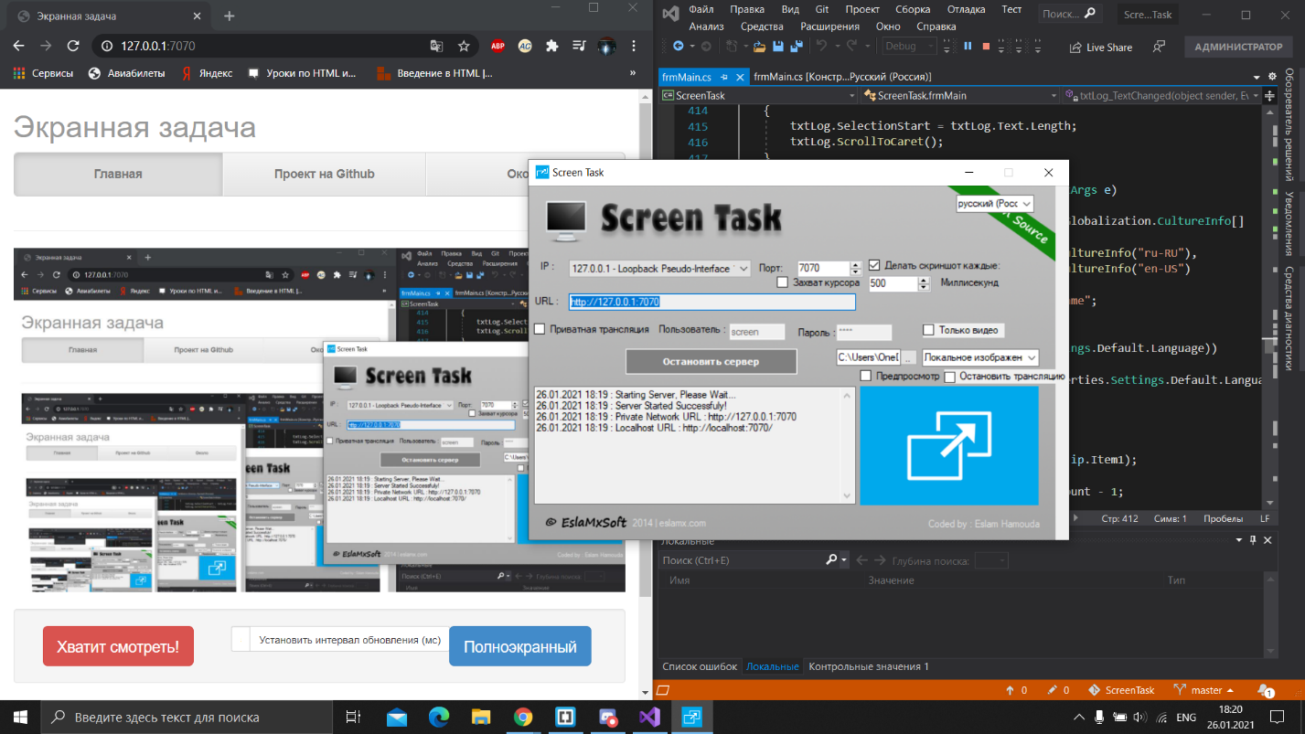

Мы придерживались стиля, который был дан изначально, т.к. не хотели вносить свои изменения уже сделанный (красиво) проект.

***Второе : Кодирование***

* Поддерживает мобильный просмотр(Благодаря Bootstrap 3).
* Требует .NET Flamework 4.5.
* Работает в Windows-Vista,7,8,10.

СПИСОК ФУНКЦИЙ

* Совместное использование экрана в сети без подключения к Интернету (больше нет TeamViewer)
* WebUI, поэтому клиентам не нужно дополнительное программное обеспечение (только веб-браузер)
* Сделайте вашу сессию приватной, используя простую аутентификацию (Пользователь-Пароль)
* Неограниченное количество подключенных клиентов

СПИСОК НОВОВВЕДЕНИЙ

1.Обеспечено возможность установки вещания на паузу

При приостановке вещания может отображаться:

1.1 Изображения из внешнего источника(рис.1)

1.2 Изображения из локального диска(рис.2)

1.3 Динамические изображения(рис.3)

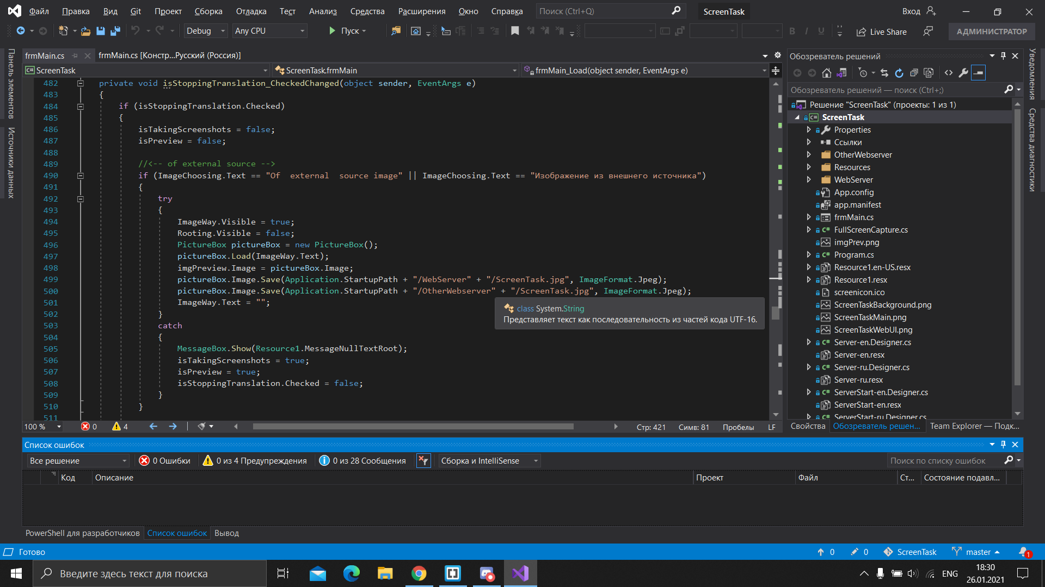

(рис.1)

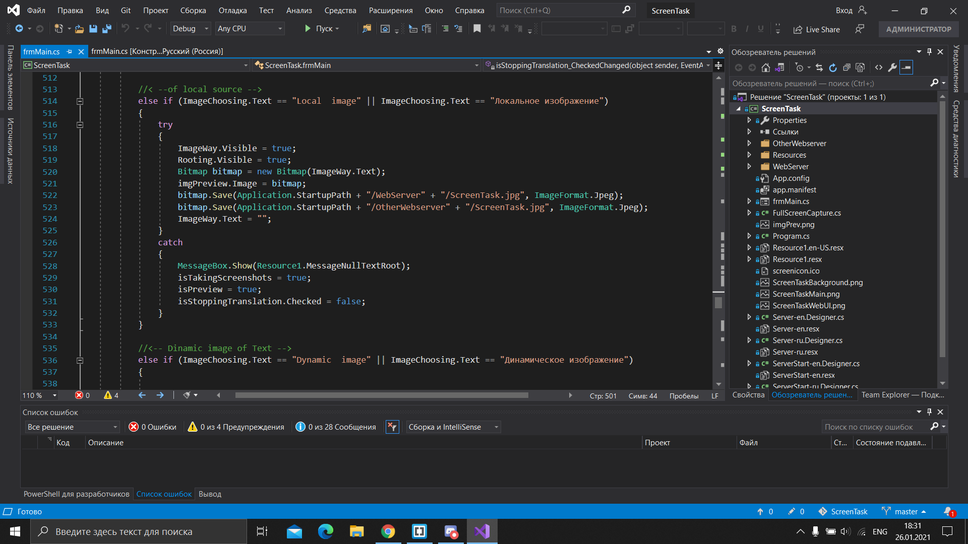

(рис.2)

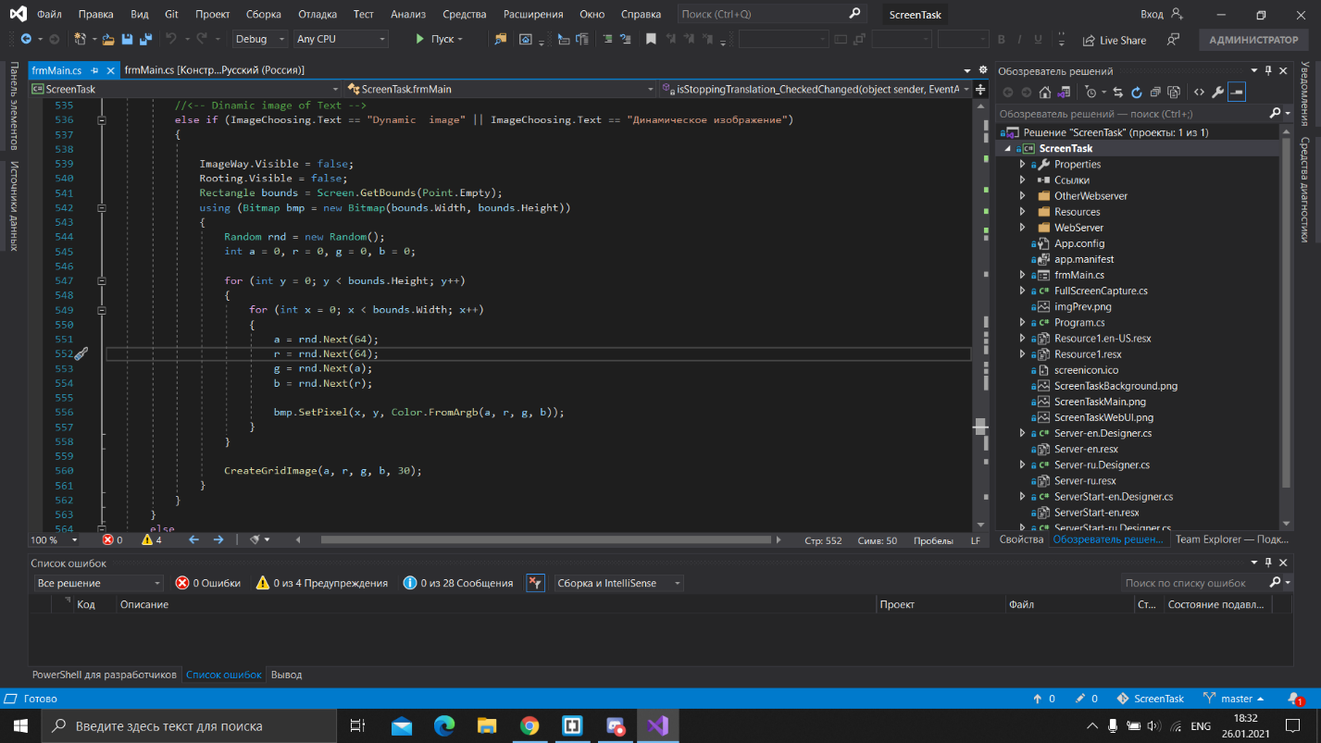

(рис.3)

2.Обеспечили возможность отображения на клиентском устройстве только передаваемой картинки (без дополнительной информации)-Выбор-опция переключатель на сервере. Для начала, мы создали отдельную папку для веб-сервера, на которую будем вещать только видео. Потом мы создали «Чекбокс», который проверят нажата ли функция «Только видео» и если она нажата, то отправляет вещание на созданный нами веб-сервер.

3. Обеспечили возможность сворачивания приложения в «трей». Контекстное меню, в этом случае, обеспечивает основные операции (старт, стоп, пауза).(рис.4)

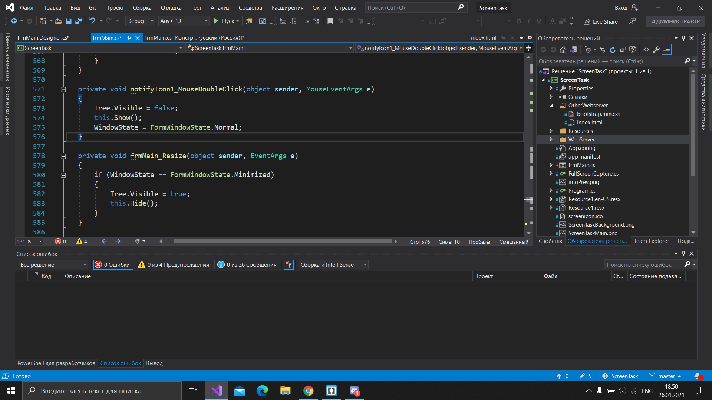

(рис.4)

3.1 Действие остановки вещания «Stop» (рис.5)

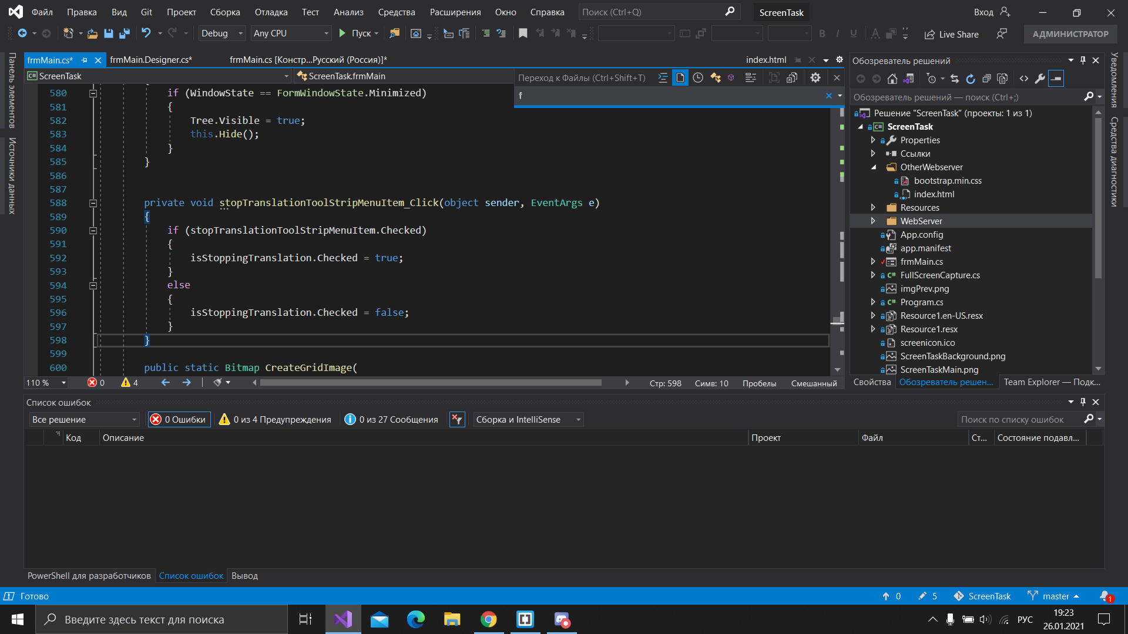(рис.5)

3.2 Действие старта сервера(рис.6)

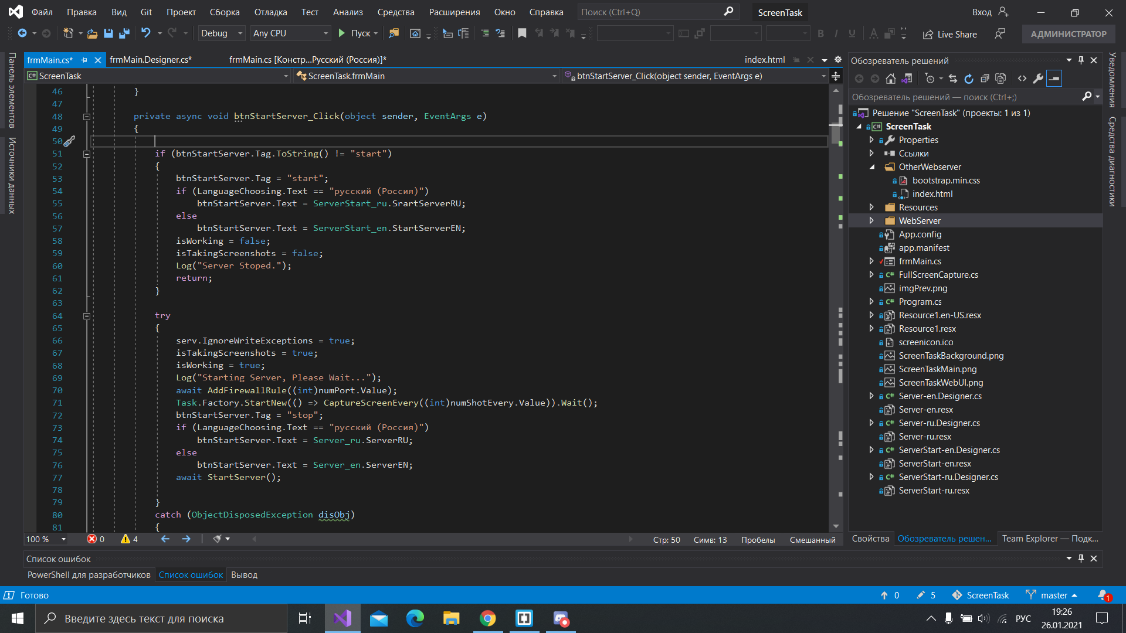(рис.6)

3.3 Действие прекращения вещания(рис.7)

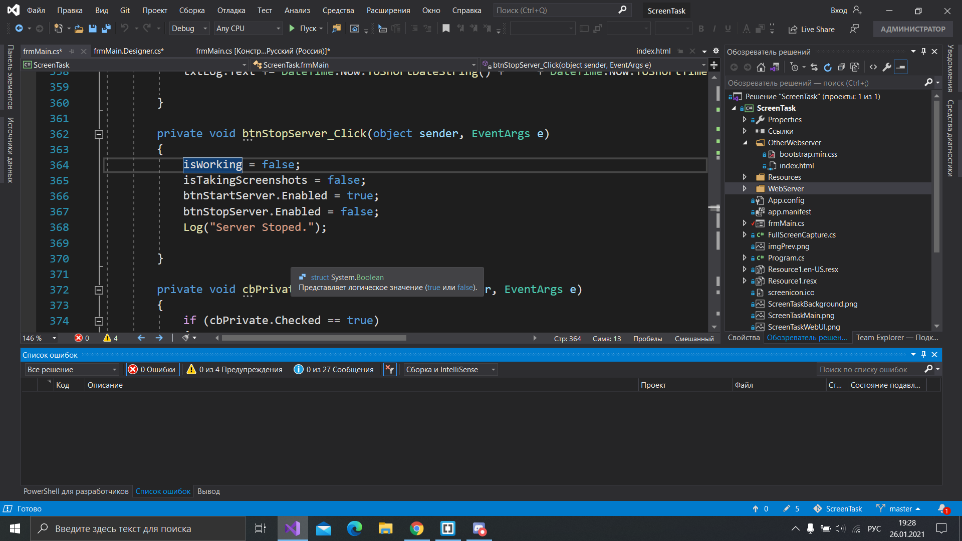  
(рис.7)

4.Выполнена локализация проекта (есть возможность выбора русского языка для интерфейса приложения) (рис8,9)

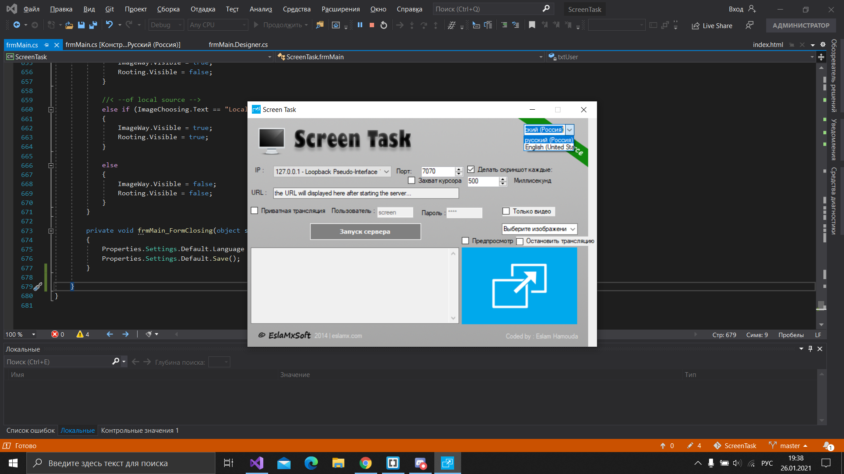

Рис 8,9

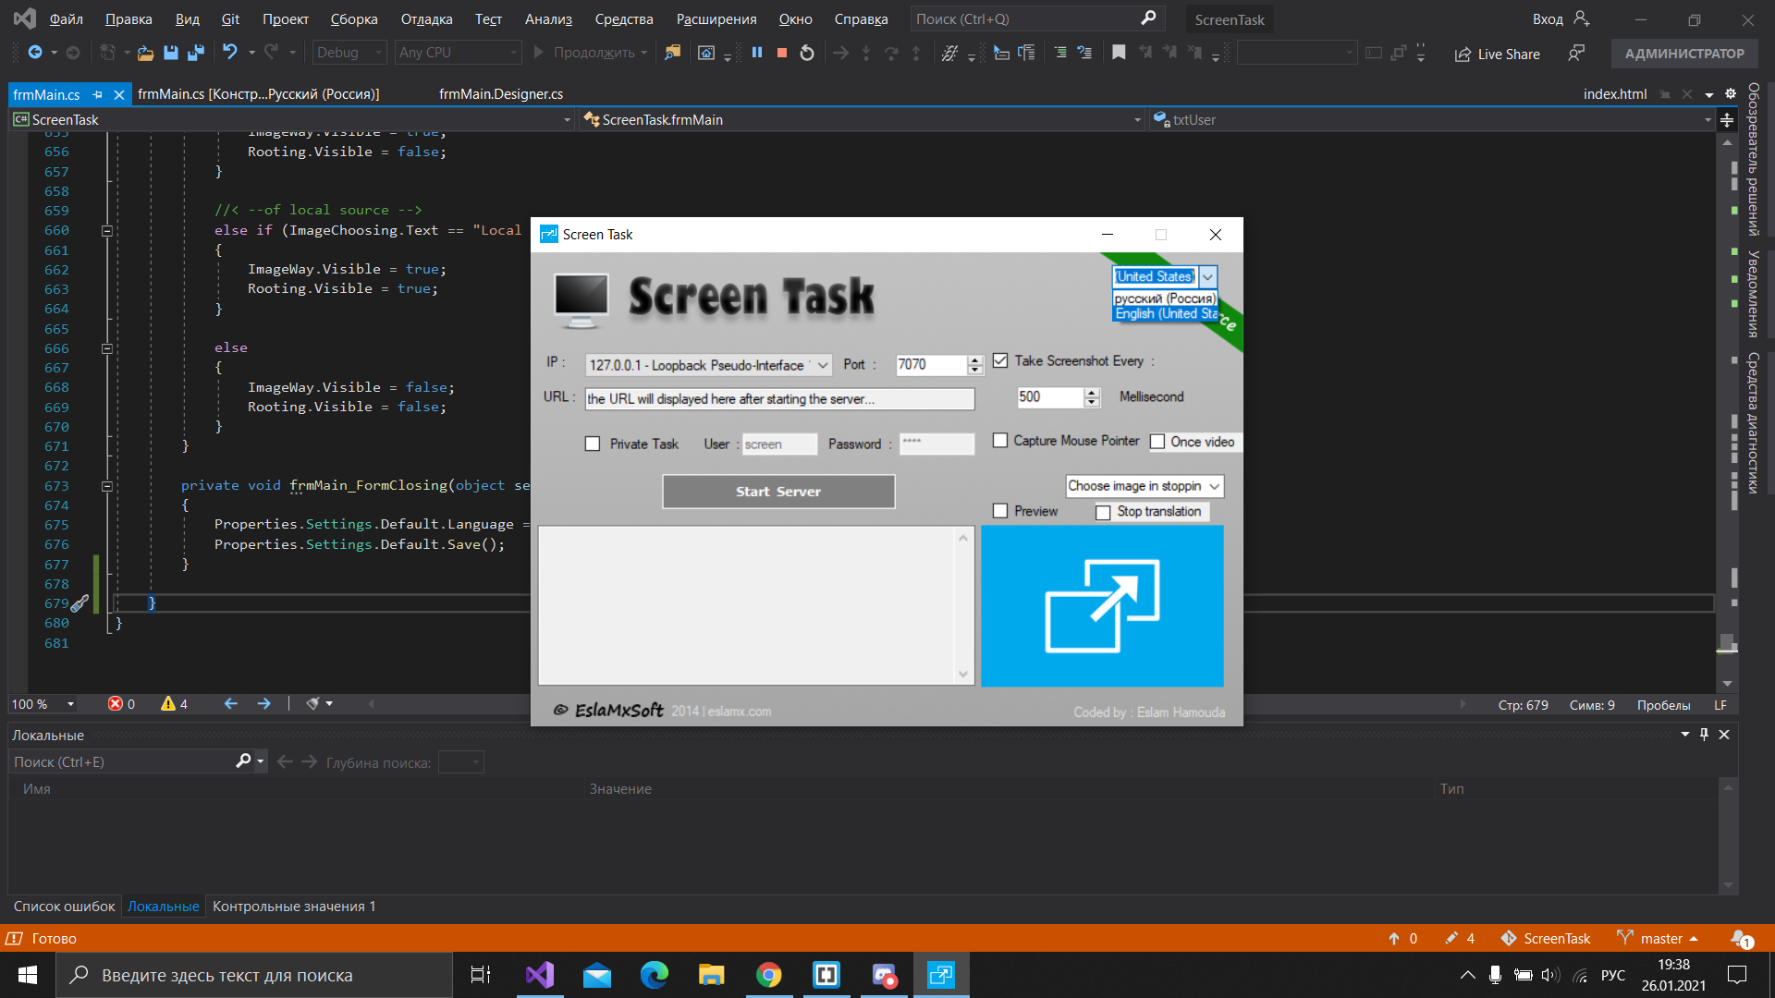

***Инструкция к пользованию:***

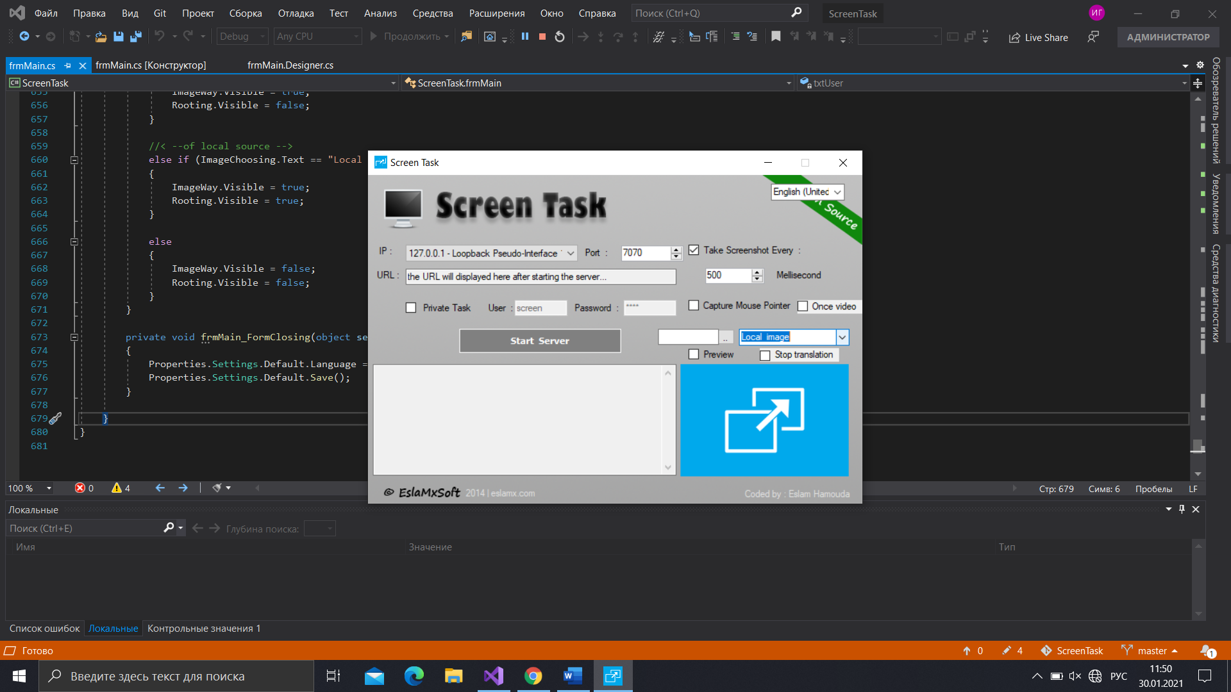

10

13

12

11

8

9

7

6

5

2

4

3

1

1. Выбор языка: Русский, Английский (После выбора языка надо перезапустить приложение)
2. Функция «Только видео», который обеспечивает возможность отображения на клиентском устройстве только передаваемой картинки (без дополнительной информации)
3. Выбор вида изображения (из локального диска, из внешнего источника, динамическое изображение), который будет отображаться при установке вещания на паузу.
4. Возможность установки вещания на паузу
5. Выбор пути изображения для изображения из локального диска и из внешнего источника.
6. Выбор пути для изображения из локального диска через «Проводник».
7. Запуск – остановка сервера, для старта или остановки вещания.
8. Отображение ссылки для клиента
9. Выбор вида передачи вещания (через беспроводную сеть, через Ethernet или передача вещания в рамках вашей компьютерной сети). Для передачи через беспроводную сеть, сервер и клиент должны быть подключены к одной беспроводной сети. Для передачи через Ethernet, так же и клиент и сервер должны быть подключены к одной Ethernet.
10. Сделайте вашу сессию приватной, используя простую аутентификацию (Пользователь-Пароль)
11. Выбор порта для передачи вещания.
12. Функция захвата мыши при трансляции.
13. Задержка трансляции в миллисекундах (рекомендуемое 500ms).